I-skema udtræk fra ASA
Vælge fanebladet Rapport på Rollecenter
Åben Periodetalsliste
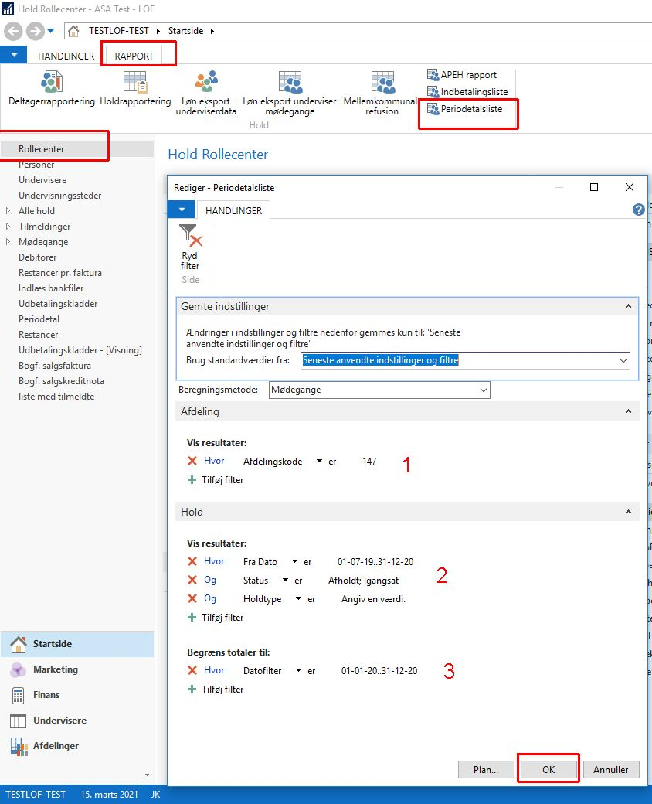

1.
Vælg afdeling

2.
Fradato = Holdstartdato
Status= Holdstatus
3.
Datofilter= Periode for afviklede lektioner
Tryk på OK

Excel åbnes med alle hold opdelt på Holdtyper. Tjek om de rigtige hold er med.

